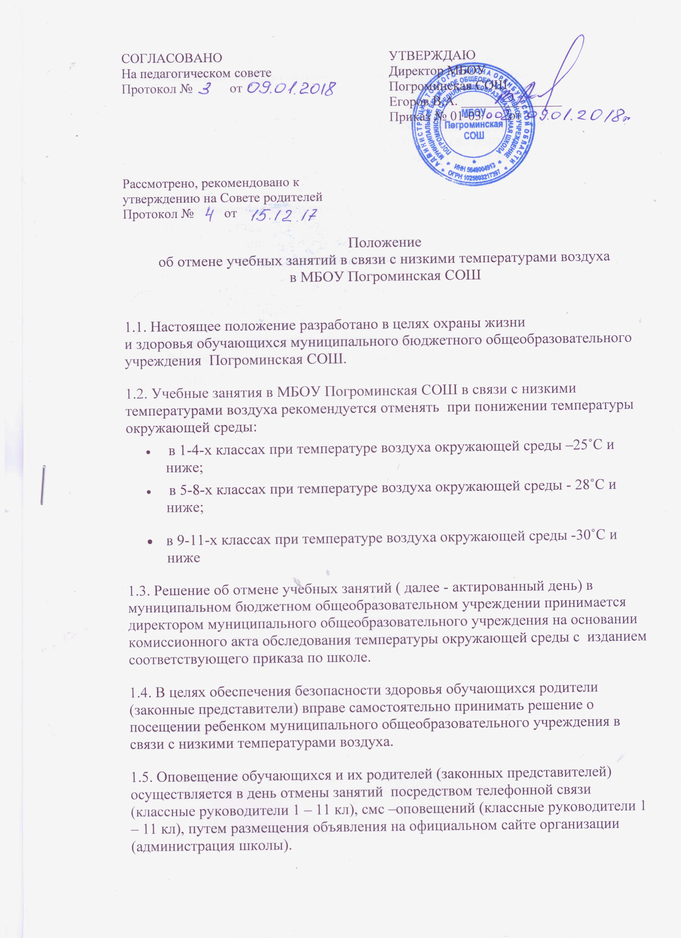

1.6. Приказ об отмене учебных занятий в муниципальном общеобразовательном учреждении в связи с низкими температурами воздуха подлежит опубликованию на официальном сайте муниципального общеобразовательного учреждения.
1.7. Содержание приказа об отмене учебных занятий в связи с низкими температурами воздуха немедленно доводится до сведения руководителя Тоцкого РОО путем направления электронного и (или) факсимильного сообщения.
1.8. В случае посещения обучающимся (обучающимися) муниципального общеобразовательного учреждения Погроминская СОШ в период отмены учебных занятий директором образовательного учреждения обеспечивается организация учебно-воспитательного процесса.
1.9 Прогулки и занятия физической культурой на открытом воздухе проводятся в соответствии с требованиями СанПиН.
1.10.Для детей, пришедших в день отмены учебных занятий в общеобразовательное учреждение, организовывается индивидуальная работа по предметам в соответствии с расписанием учебных занятий.

Организация образовательного процесса в МБОУ Погроминская СОШ в зимний период при значительных понижениях температуры
Директор общеобразовательного учреждения:
• осуществляет контроль за организацией ознакомления всех участников учебно-воспитательного процесса с документами, регламентирующими организацию работы общеобразовательного учреждения в актированные дни.
• контролирует соблюдение работниками общеобразовательного учреждения режима работы, организацию питания обучающихся, пришедших на занятия в актированные дни;
• осуществляет контроль за реализацией мероприятий, направленных на обеспечение выполнения образовательных программ.
• принимает управленческие решения, направленные на повышение качества работы общеобразовательного учреждения в актированные дни.
Заместители директора по учебной, воспитательной работе общеобразовательного учреждения:
• организуют разработку мероприятий, направленных на обеспечение выполнения образовательных программ обучающимися, в том числе не пришедших на занятия в актированный день; определяют совместно с педагогами систему организации учебной деятельности обучающихся в актированные дни: виды, количество работ, форму обучения (дистанционная, самостоятельная и т.д.), сроки получения заданий обучающимися и предоставления ими выполненных работ.
• размещают на 1 этаже общеобразовательного учреждения информацию об отмене занятий в связи с низкими температурами и номерах телефонов, по которым можно получить дополнительную информацию;
• осуществляют информирование всех участников учебно-воспитательного процесса (педагогов, обучающихся, родителей (законных представителей) обучающихся, иных работников) общеобразовательного учреждения об организации работы общеобразовательного учреждения в актированные дни;
• организуют беседы, лектории для родителей (законных представителей), обучающихся о мерах предосторожности в актированные дни с целью обеспечения сохранности жизни и здоровья обучающихся общеобразовательного учреждения;
• осуществляют контроль за корректировкой календарно-тематического планирования педагогами общеобразовательного учреждения;
• осуществляют контроль за индивидуальной работой с обучающимися, не пришедшими на занятия в актированные дни;
• организуют учебно-воспитательную, научно-методическую, организационно-педагогическую деятельность педагогического коллектива в соответствии с планом работы общеобразовательного учреждения в случае отсутствия обучающихся на учебных занятиях;
• анализируют деятельность по работе общеобразовательного учреждения в актированные дни.
Дежурный администратор:
• ведет строгий учет обучающихся, пришедших на занятия в актированный день, доводит информацию о количестве обучающихся до руководителя общеобразовательного учреждения, осуществляет контроль за недопустимостью отправки обучающихся домой педагогическими и иными работниками общеобразовательного учреждения в актированный день.
• обеспечивает организованный уход обучающихся домой после окончания занятий в сопровождении родителей (законных представителей).
Работа педагогического коллектива.
Продолжительность рабочего времени в актированный день у педагогов определяется в соответствии с их учебной нагрузкой, начало рабочего дня согласно режима работы образовательного учреждения.
В актированные дни педагоги участвуют в учебно-воспитательной, методической и организационной работе в соответствии с планом работы школы и предметных методических объединений.
Учителя - предметники разрабатывают варианты заданий для самостоятельной работы учащихся во время актированных дней, дифференцируя их по трём уровням (обязательный, тренировочный, творческий) с целью создания условий для самореализации учащихся, формирования учебно-познавательного интереса. Задания могут быть следующего плана: составление опорного конспекта по теме; составление развёрнутого плана ответа по теме; составление серий контрольных вопросов по теме; составление серии вопросов; составление учащимися собственных заданий по теме; разработка дидактических материалов по теме; и т.д.
Классные руководители 1 – 11 классов с 7-45 ч. до 8-15 ч. дня отмены занятий оповещают родителей (законных представителей) об отмене занятий. С 13-00 ч. до 17-00 ч. доводят до обучающихся, их родителей (законных представителей) информацию о самостоятельных видах работ по каждому предмету учебного расписания актированного дня.
Учителя - предметники планируют организацию необходимых дополнительных занятий и консультаций с учащимися, испытывающими затруднения при самостоятельном изучении учебного материала.
Учителя осуществляют индивидуальную деятельность с учащимися, пришедшими актированные дни, а также организовывают отправку домой по окончанию занятий с контролем.
Работа с учащимися, пришедшими в школу во время актированного дня, проводятся учителями - предметникам, руководителями объединений дополнительного образования, классными руководителями соответственно расписания в индивидуальной или групповой форме и может быть оценена в соответствии с нормами оценивания устных и письменных ответов учащихся.
Самостоятельная деятельность учащихся в актированные дни затем оценивается педагогами только в случае достижения учащимися положительных результатов.
В случае отсутствия обучающихся на занятиях педагог согласует с заместителем директора по учебно-воспитательной работе виды производимых работ.
Решение о возможности непосещения обучающимся общеобразовательного учреждения в актированный день принимают родители (законные представители).
В случае отсутствия на учебных занятиях в актированный день обучающийся самостоятельно выполняет задания, в том числе дистанционном режиме, которые установлены общеобразовательным учреждением.
Предоставляет выполненные в актированные дни задания в соответствии с требованиями педагогов.
Ведение документации
Согласно расписанию занятий во всех видах журналов (классных, факультативных, элективных и т.д.) в графе «Тема урока» педагогами делается следующая запись:
- при условии отсутствия обучающихся или присутствия на учебном занятии менее 50% обучающихся класса - «Актированный день», тема урока, домашнее задание в соответствующей графе с указанием способа передачи домашнего задания (по телефону, по электронной почте);
- при условии присутствия 50% обучающихся класса и более (за исключением отсутствующих по болезни) тема урока в соответствии с календарно-тематическим планированием, но с отметкой об актированном дне.
С целью контроля за индивидуальной работой с обучающимися, не пришедшими на занятия, отсутствующим обучающимся проставлять «н» в ведомость учета посещаемости в классном журнале.
В журнал выставляются только положительные оценки обучающемуся за работу, выполненную в актированный день самостоятельно. Выставляются оценки в графу журнала, соответствующую дате актированного дня.

Родители (законные представители) обучающихся
Родители (законные представители) обучающихся имеют право:
ознакомиться с Положением об организации работы общеобразовательного учреждения в актированные дни;
самостоятельно принимать решение о возможности непосещения их обучающимся ребенком общеобразовательного учреждения в актированные дни осуществляют контроль выполнения их обучающимся ребенком домашних заданий в актированный день;
в случае принятия решения о посещении их обучающимся ребенком общеобразовательного учреждения в актированный день, обеспечить безопасность ребенка по дороге в общеобразовательное учреждение и обратно.
несут ответственность за жизнь и здоровье их ребенка в пути следования в общеобразовательное учреждение и обратно

